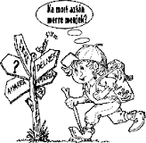

ÉRTÉKSÉTA

Név:…………………………………………………………………….
Elérhetőség:…………………………………………………………….
………………………………………………………………………….
Leadási határidő: 2018. szeptember 3.
- Házimozi
Az értéktár honlapján (www.ertektar.tiszaujvaros.hu) a helyi értékeket bemutató menüpontokban található 4 kisfilm. Nézze meg figyelmesen a kisfilmeket, majd a helyszíneket felkeresve válaszoljon a kérdésekre!

Leninváros melyik részén állt a Természetvédelmi Oktatópark, Kőzetbemutató és Kiállítóház? Ma milyen épület van a helyén?
…………………………………………………………………………………………...
…………………………………………………………………………………………...

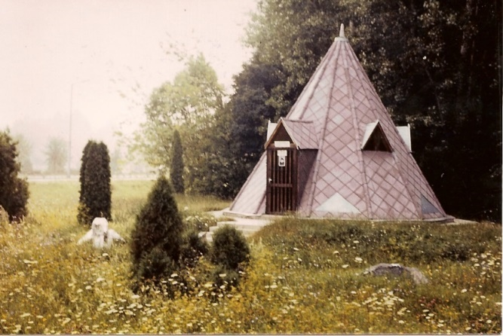

A Helytörténeti Gyűjtemény 1986-ban ebbe az utcába költözött. Az épületben ma mi található?
…………………………………………………………………………………………...
A Munka ünnepén a városépítés hőskorában a település első utcájában álltak a tribünök. Napjainkban mi található a területen?
…………………………………………………………………………………………...
…………………………………………………………………………………………...
…………………………………………………………………………………………...
Korábban a város első utcája volt a település központja. A kisfilmben látható Népbolt helyén napjainkban mi található?
…………………………………………………………………………………………...
A háromcsillagos panel a TVK egykori vezérigazgatójának javaslatára épült. Az épület homlokzatán jól látható volt a felirat. Napjainkban is ott áll a cégnév?
…………………………………………………………………………………………...
1943-ban pótolták a szélvihar által ledöntött toronyjelvényt. Napjainkban hol látható ez a toronyjelvény?
…………………………………………………………………………………………...

- Kódfejtés
A Helytörténet Gyűjtemény is helyet kapott a települési nemzeti értékek között. Melyik kiállítási tárgyon, vagy fotón találhatók meg az alábbi „kódok”?

1980:……………………………………………………………………………………..

679:………………………………………………………………………………………

Royal:……………………………………………………………………………………

Gagarin:………………………………………………………………………………….

143:………………………………………………………………………………………

Légy boldog Pista!:………………………………………………………………………

- Szófelhő
A szófelhőket leginkább a weboldalakon használt kulcsszavak vagy kereső-kifejezések szemléletes megjelenítésére használhatjuk, de sok mindent kifejezhetünk velük. Lehet a szófelhő egy pop-art jellegű kép is. A feladat két részből áll.

A) A szófelhőben levő fogalmak alapján találja ki, hogy melyik helyi értékre utalnak.

a)
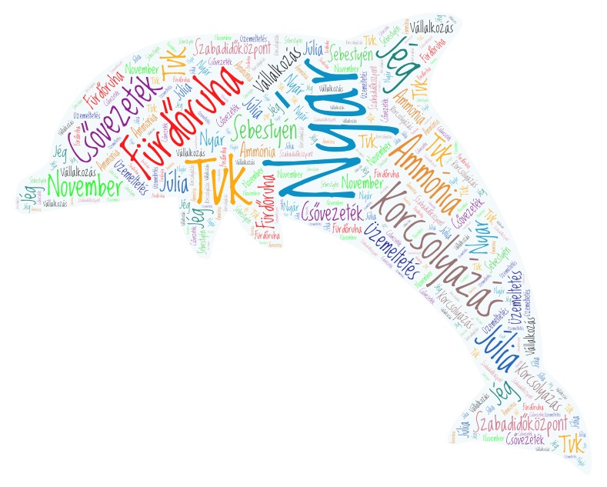

b)

c)
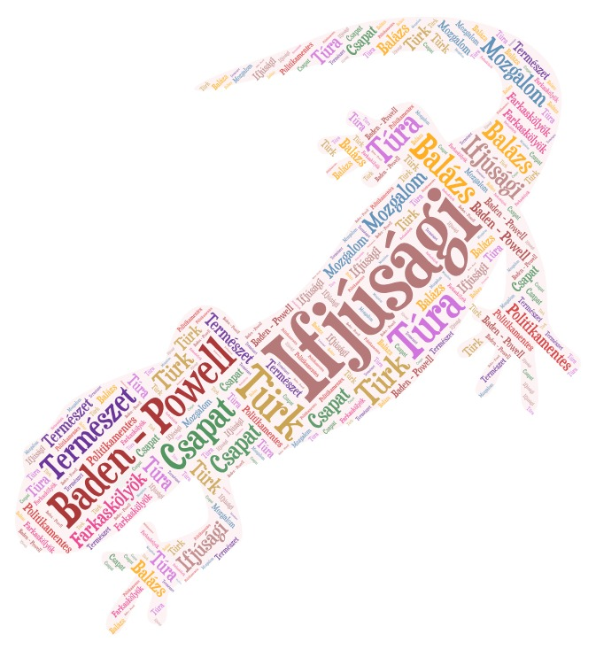

Szófelhők megfejtése:
a)…………………………………………………………………………………………
b)…………………………………………………………………………………………
c)…………………………………………………………………………………………

B) A feladat második része a szófelhők megfejtéséhez kapcsolódik. Keresse fel a helyi értékekhez kapcsolódó helyszíneket és válaszolja meg a kérdéseket!

Kinek az emléktáblája található egykori lakóhelyén a Béke úton?
…………………………………………………………………………………………...

Önéletrajzi ihletésű regényeiben megjelennek a város első lakóinak és építőinek otthonául szolgáló barakkok. Napjainkban ugyan más funkcióban, de megtalálható az eredeti barakkok egy része. A város melyik utcájában állnak az egykori városépítők lakóhelyei?
…………………………………………………………………………………………...

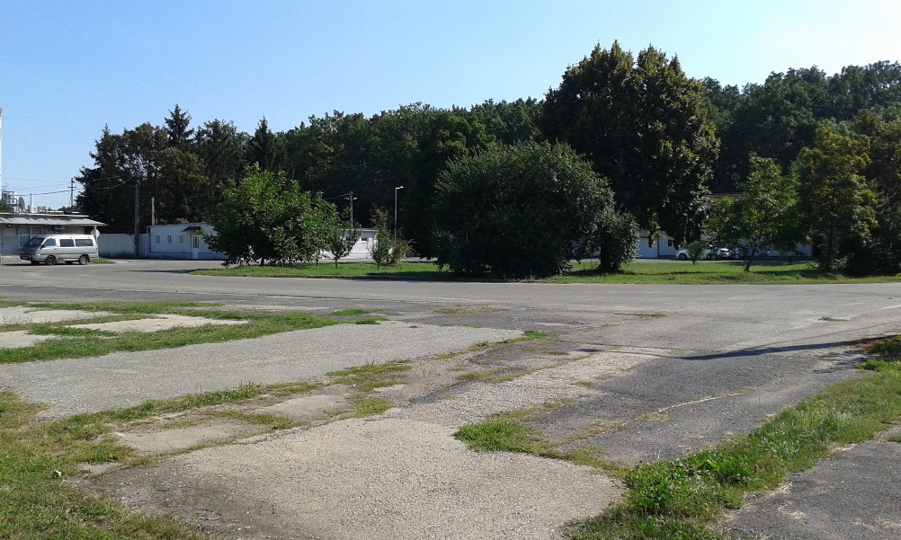

Ki állíttatta a Teleki Blanka úton található emléktáblát?
…………………………………………………………………………………………...
…………………………………………………………………………………………...

- Azt beszélik…
„Pletykákat” olvashatnak különböző nemzeti értékekről, a helyszíneket felkeresve győződhet meg róla, hogy az állítás igaz vagy hamis.

- Ezt az 1200 méteres kutat a hetvenes években fúratta a TVK, melynek vizét jelenleg is hasznosítják. A 65 ºC-os magas sótartalmú termális ásványvizet medencékben „tárolják”. Az érkező látogatók az épülettel szemben levő parkban pihenhetnek meg.

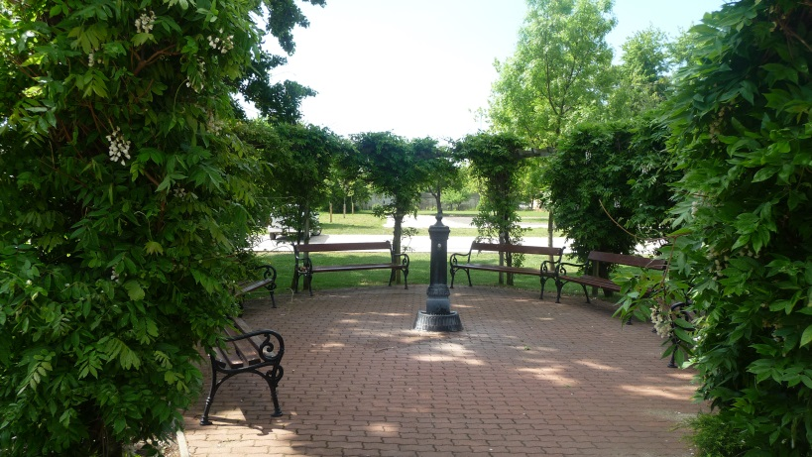

…………………………………………………………………………………………...

- A vásárokat többnyire egy kisebb régió, tájegység központjában tartották, ahol a közeli falvak lakói feleslegeiket értékesíthették és a szükséges eszközöket beszerezhették. A Helytörténeti Gyűjtemény állandó kiállításán egy vásári „forgatagot” láthatunk.

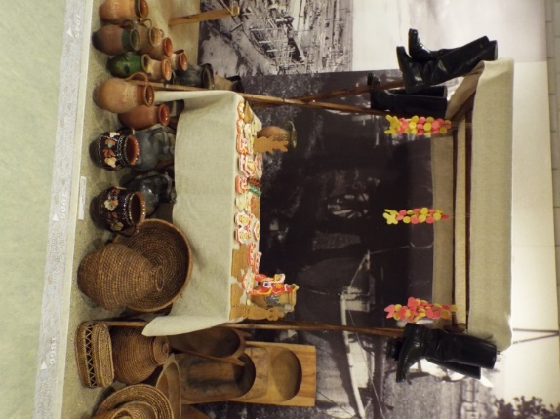

…………………………………………………………………………………………...

- Tiszaszederkény lakosai a városépítés hőskorában óvatosan méregették a tőlük néhány kilométerre épülgető házakat, egyikük visszaemlékezése szerint: „Néha begyalogoltunk a házakhoz. A nagy hétemeletesben néztük a liftet. A bátrabbak ki is próbálták.” A „nemesek” lakóhelyén régen látható volt ez a falikép, ma üres a helye.

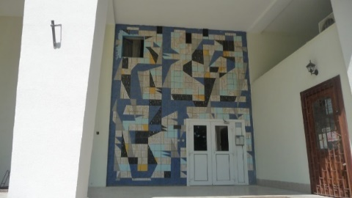

…………………………………………………………………………………………...

Segít az információszerzésben az értéktár honlapja: www.ertektar.tiszaujvaros.hu

